Муниципальное казенное дошкольное образовательное учреждение

« Бутурлиновский детский сад общеразвивающего вида №8»

Консультация для родителей
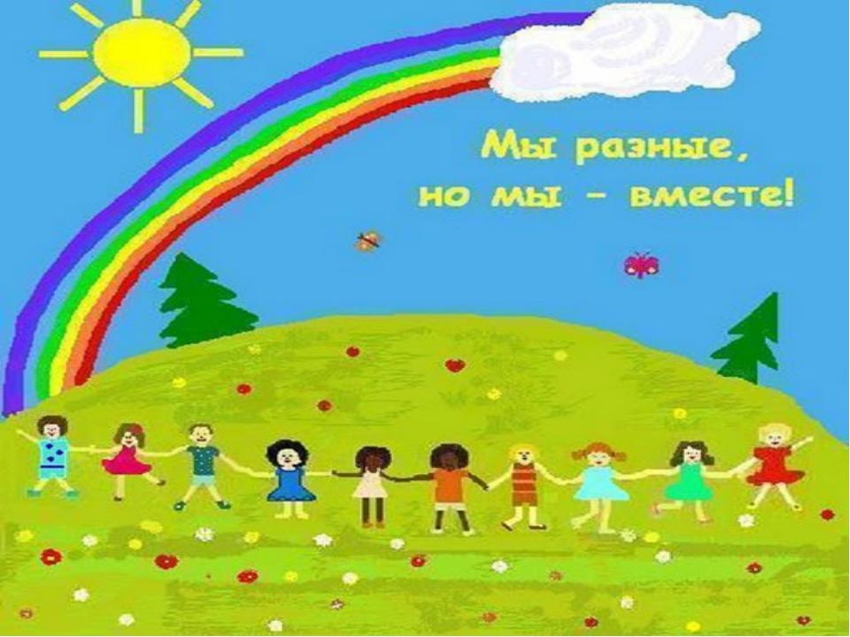
«Все мы разные, но мы вместе»

Воспитатели:
Ахметьянова М. В.
Рудыка И.В.

Г. Бутурлиновка
2022 г.
Еще с древних времён человечество понимало, что жизнь начинается с детства. Многие мыслители поднимали в своих трудах проблему защиты детства. С наступлением XXI века, понимая, что дети – самое дорогое, что есть в любом обществе, во всем мире встала проблема, как защитить права ребёнка.
Сегодняшние дети – это граждане завтрашнего мира, и их выживание, защита и воспитание является обязательными условиями развития человечества в будущем. Обеспечение прав ребёнка сегодня – это реализация Всеобщей декларации прав человека завтра. Она не будет выполняться, если сегодняшнее поколение людей не будет воспитано на уважении прав детей. Защита прав детей – это дело всего общества.
Итак, ребенком считается человек в возрасте до 18-ти лет. С 18-ти лет человек считается взрослым.
У детей, как и у взрослых, есть свои права и обязанности.
Права- это установленные и охраняемые государством нормы и правила. Государство устанавливает для своих граждан возможность пользования различными благами. Например, получать бесплатную медицинскую помощь, образование, отдыхать.
Обязанности – это определённый круг действий, обязательных для выполнения. Для ребенка – это, например, обязанность уважать и почитать взрослых.
Существуют документы, в которых закреплены права ребенка в нашей стране. Это Конвенция ООН о правах ребенка и Законодательство Российской Федерации. Например, в статье 6 Конвенции ООН написано, что «каждый ребенок имеет право на жизнь», а в статье 16 говорится о том, что «ни один ребенок не может быть объектом произвольного или незаконного вмешательства в осуществление его права на личную жизнь, семейную жизнь, неприкосновенность жилища». В статье 31 ведется речь о «праве ребенка на отдых и досуг».
Конвенция ООН защищает права детей всего мира. Это главный международный документ детей, который подписали люди нашей планеты.
Каждый ребенок имеет право на имя. Как только ребенок рождается, ему дают имя и фамилию. У людей разных национальностей свои неповторимые имена. Имя отличает человека от других людей.
Каждое имя имеет свое значение. Например, Наталия – «родная», Виктор-«победитель», София – «мудрая». Попросите родителей рассказать вам о том, что обозначает ваше имя, почему его тебе дали, кто предложил назвать тебя именно так.
Фамилия тоже может что-то обозначать. Например, русская фамилия Иванов обозначает, что первый человек, ее носивший, был сыном Ивана. А фамилия Кузнецов обозначает, что первый человек ее носивший, был сыном кузнеца.
У граждан нашей страны кроме фамилии и имени есть еще и отчество. Отчество дает каждому ребенку его отец.
Фамилия, имя и отчество ребенка записаны в документе, который называется свидетельство о рождении. В этом же документе указаны фамилии, имена и отчества родителей ребенка.
Каждый ребенок имеет право на жизнь и развитие. Об охране жизни ребенка заботятся государство, родители, педагоги, врачи, милиция и многие другие люди. Никто и никогда не может лишить ребенка жизни.
Взрослые придумали для всех людей на Земле особые правила поведения на улице, дома, на воде, в автомобиле. Даже в детском саду малышей знакомят с предметом, который называется обеспечение безопасности жизнедеятельности (ОБЖ) .Если дети будут соблюдать правила ОБЖ, с ними никогда не случится ничего плохого.
Каждый ребенок имеет право знать своих родителей, право на их заботу. Родители несут по закону ответственность за ребенка, управляют и руководят ребенком в осуществлении им прав, признанных Конвенцией ООН. Родители заботятся о ребенке, а ребенок уважительно относится к ним, проявляет почтение. Каждый ребенок имеет право жить в благополучной дружной семье. Хорошо, когда ребенка окружают несколько поколений семьи: мама и папа, бабушки и дедушки, прабабушки и прадедушки.
Каждый ребенок имеет право на жилье и его неприкосновенность. Никому не позволено врываться в ваш дом и лишать вас жилья. Вы должны чувствовать себя дома в полной безопасности.
Постарайтесь запомнить и знать свой домашний адрес и телефон.
Помните, что в доме с вами проживают и другие люди. Вы должны относиться к ним с уважением, соблюдать правила проживания в доме.
Здоровье – главная ценность человека. У каждого ребенка есть право на охрану здоровья и медицинское обслуживание.
Еще до рождения ребенка взрослые начинают заботиться о его здоровье, готовиться к его рождению. С первых дней жизни ребенка о его здоровье заботятся родители, бабушки и дедушки, медицинские работники в детском саду и детской поликлинике, педагоги в детском саду. Взрослые заботятся о том, чтобы ребенок соблюдал режим дня, правильно питался, ел полезные продукты, получал витамины, много гулял, закалялся, занимался физкультурой и спортом, играл в подвижные и спортивные игры.
Для того чтобы уберечь ребенка от инфекционных заболеваний, ему делают прививки.
Для обследования и лечения детей существуют детские поликлиники, медицинские центры и детские больницы.
Каждый ребенок должен знать, как вызвать «скорую помощь» себе и своим близким. Запомните номер телефона: 03.
Каждый ребенок имеет право на образование. Ребенок должен иметь возможность учиться, чтобы развивать свои таланты, умственные и физические способности.
В нашей стране существует сеть детских садов, где мальчики и девочки дошкольного возраста играют, рисуют, танцуют и поют, занимаются спортом. Педагоги помогают детям стать внимательными, сообразительными, самостоятельными, активными, подготовиться к обучению в школе. С шести-семи лет каждый мальчик или девочка в России начинает обучение в школе.
После окончания школы каждый ребенок в нашей стране может продолжить свое образование в колледже, лицее, институте или университете. Для тог чтобы стать врачом или космонавтом, учителем или инженером, художником или агрономом, нужно много учиться.
Ребенок имеет право на защиту от выполнения любой работы, которая может представлять опасность для его здоровья и служить препятствием в получении им образования.
Каждый ребенок имеет право на защиту от экономической эксплуатации и от выполнения любой работы, которая может представлять опасность для его здоровья или служить препятствием в получении им образования, либо наносить ущерб его здоровью и физическому, умственному, духовному, моральному и социальному развитию.
В странах, подписавших Конвенцию ООН, устанавливается минимальный возраст для приема на работу, определяются необходимые требования о продолжительности рабочего дня и условий труда.
Каждый ребенок имеет право на отдых и досуг, право участвовать в играх и развлекательных мероприятиях, соответствующих его возрасту, свободно участвовать в культурной жизни и заниматься искусством.
Для отдыха и оздоровления детей в России созданы детские лагеря, загородные детские сады, санатории. В городах работают детские театры, цирки, детские библиотеки, аттракционы в парках и развлекательные комплексы.
В нашей стране для детей открыты многочисленные кружки, студии, где можно заниматься пением и танцами, рисованием и изготовлением поделок из природного материала.
Каждый ребенок может выбирать развлечения и занятия по своим способностям и интересам.
Каждый ребенок имеет право на защиту от похищения. Государство должно принимать необходимые меры для пресечения торговли детьми и их контрабанды в любых целях.
Дети должны знать, что никогда нельзя поддаваться уговорам незнакомых взрослых пойти с ними погулять, покататься на машине, идти покупать игрушки. Нельзя верить незнакомым взрослым, которые говорят, что это мама попросила их забрать своего ребенка с прогулки или из кружка. Не стоит вступать в беседу с незнакомцами и брать от них конфеты, фрукты, игрушки.
Каждый ребенок имеет право пользоваться родной культурой и родным языком. Россия – многонациональное государство, в котором живут много разных народов: русские, татары, евреи, чуваши, осетины, чукчи, ханты и другие. В нашей стране уважают культуру разных народов, воспитывают у каждого ребенка гордость за свой народ, свою культуру, свой язык. Детей разных национальностей учат дружить, ходить друг к другу в гости, вместе играть и учиться.
Каждый ребенок имеет право на гражданство. С самого рождения он является гражданином государства, в котором живет.
Каждый ребенок в нашей стране является россиянином, гражданином России, имеет право на заботу и охрану со стороны государства. Это право подтверждает первый документ каждого ребенка – свидетельство о рождении.
Когда ребенку исполняется четырнадцать лет, он получает следующий документ – паспорт гражданина России. В паспорте указаны имя, отчество и фамилия человека, дата его рождения, адрес. На обложке паспорта изображен российский герб.
Каждый гражданин обязан любить свою Родину и участвовать в жизни своей страны, вставать на ее защиту, если ей грозит опасность, быть честным, справедливым, смелым, мужественным.
Итак, все люди, живущие на Земле, разные, но они все равны, все имеют одинаковые права на жизнь, имя, на свой дом. Все люди на планете должны дружить друг с другом и жить в мире!

